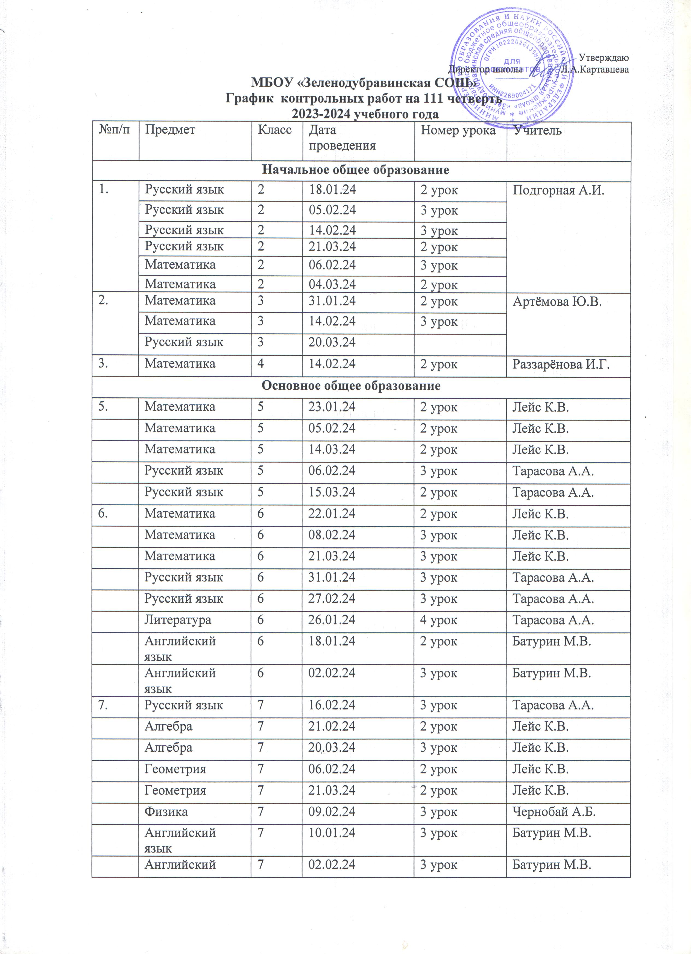

 | Английский язык | 7 | 19.03.24 | 3 урок | Батурин М.В.
8. | Русский язык | 8 | 17.01.24 | 3 урок | Тарасова А.А.
 | Алгебра | 8 | 25.01.24 | 3 урок | Процюк О.В.
 | Геометрия | 8 | 12.02.24 | 2 урок | Процюк О.В.
 | Геометрия | 8 | 18.03.24 | 2 урок | Процюк О.В.
 | Химия | 8 | 06.02.24 | 2 урок | Жижкова Н.П.
 | Химия | 8 | 22.03.24 | 2 урок | Жижкова Н.П.
 | Физика | 8 | 29.01.24 | 2 урок | Чернобай А.Б.
 | Английский язык | 8 | 17.01.24 | 4 урок | Батурин М.В.
 | Английский язык | 8 | 31.01.24 | 4 урок | Батурин М.В.
 | Английский язык | 8 | 06.03.24 | 4 урок | Батурин М.В.
 | Английский язык | 8 | 20.03.24 | 4 урок | Батурин М.В.
9. | Алгебра | 9 | 26.01.24 | 3 урок | Лейс К.В.
 | Алгебра | 9 | 16.02.24 | 2 урок | Лейс К.В.
 | Алгебра | 9 | 22.03.24 | 3 урок | Лейс К.В.
 | Геометрия | 9 | 12.02.24 | 2 урок | Лейс К.В.
 | Химия | 9 | 05.03.24 | 2 урок | Жижкова Н.П.
 | Физика | 9 | 15.01..24 | 3 урок | Чернобай А.Б.
 | Физика | 9 | 15.03.24 | 3 урок | Чернобай А.Б.
 | Русский язык | 9 | 22.02.24 | 3 урок | Тишкова Л.Г.
 | Литература | 9 | 11.03.24 | 4 урок | Тишкова Л.Г.
 | Английский язык | 9 | 11.01.24 | 3 урок | Батурин М.В.
 | Английский язык | 9 | 08.02.24 | 3 урок | Батурин М.В.
 | Английский язык | 9 | 06.03.24 | 2 урок | Батурин М.В.
 | Английский язык | 9 | 20.03.24 | 2 урок | Батурин М.В.
Среднее общее образование
10. | Алгебра | 10 | 01.02.24 | 4 урок | Процюк О.В.
 | Алгебра | 10 | 12.03.24 | 4 урок | Процюк О.В.
 | Геометрия | 10 | 14.02.24 | 4 урок | Процюк О.В.
 | Вероятность и статистика | 10 | 22.01.24 | 2 урок | Процюк О.В.
 | Физика | 10 | 15.01.24 | 3 урок | Чернобай А.Б.
 | Физика | 10 | 04.03.24 | 3 урок | Чернобай А.Б.
 | Русский язык | 10 | 05.03.24 | 3 урок | Тишкова Л.Г.
 | Литература | 10 | 21.03.24 | 3 урок | Тишкова Л.Г.
 | Английский язык | 10 | 10.01.24 | 4 урок | Батурин М.В.
 | Английский язык | 10 | 07.02.24 | 4 урок | Батурин М.В.
 | Английский язык | 10 | 19.03.24 | 4 урок | Батурин М.В.
11. | Алгебра | 11 | 09.01.24 | 4 урок | Процюк О.В.
 | Алгебра | 11 | 30.01.24 | 4 урок | Процюк О.В.
 | Геометрия | 11 | 26.02.24 | 2 урок | Процюк О.В.
 | Русский язык | 11 | 29.01.24 | 3 урок | Тишкова Л.Г.
 | Литература | 11 | 06.02.24 | 4 урок | Тишкова Л.Г.
 | Физика/п | 11 | 31.01.24 | 4 урок | Фокина Л.Д.
 | Физика/п | 11 | 07.02.24 | 2 урок | Фокина Л.Д.
 | Физика/п | 11 | 06.03.24 | 4 урок | Фокина Л.Д.
 | Физика/п | 11 | 20.03.24 | 2 урок | Фокина Л.Д.
 | Немецкий язык | 11 | 01.03.24 | 3 урок | Батурин М.В.

